- 基础设置
  - 程序框架、帐号、角色、权限、系统服务
    - 登录
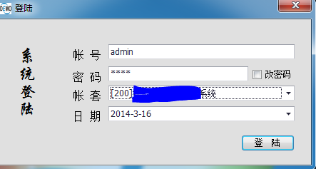
    - 框架
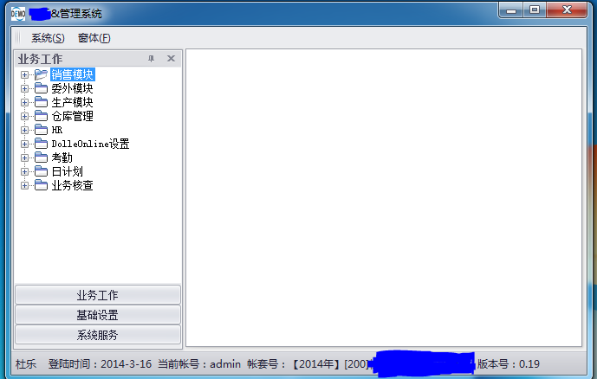
    - 用户
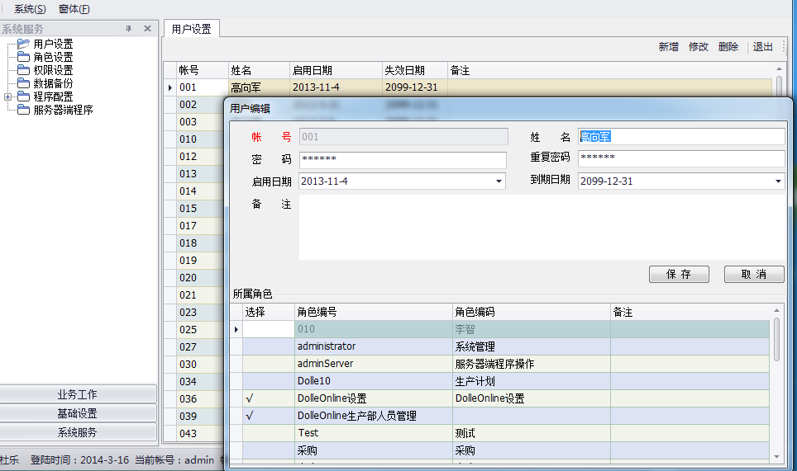
    - 角色
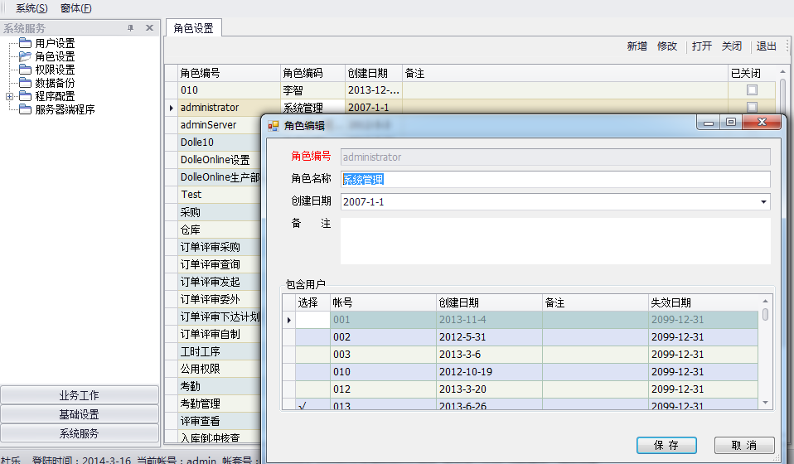
    - 权限
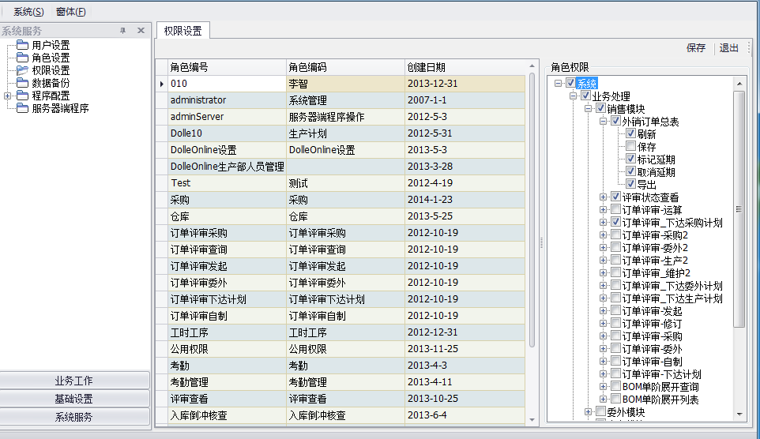
- 基础档案
  - 物料置办周期，质检周期，生产工时工序，加工顺序，间隔时间
    - 置办周期（即固定提前期：自制物料为单件生产周期，采购物料为采购提前期，委外物料为委外加工周期）
    - 质检周期：用于采购、委外、自制物料的质量检验周期
    - 工时工序、加工顺序、间隔时间
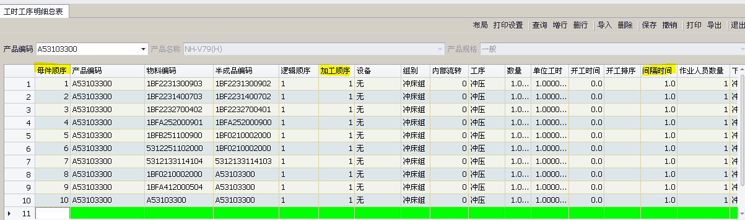
  - 产线档案、产品产线对应信息
    - 产线档案（使用本系统设备档案）
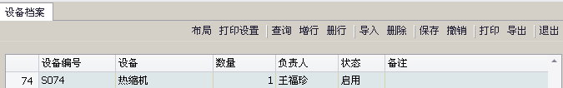
    - 产品产线对应信息（运算时使用默认产线，可人工调整）
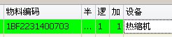
- 业务流程
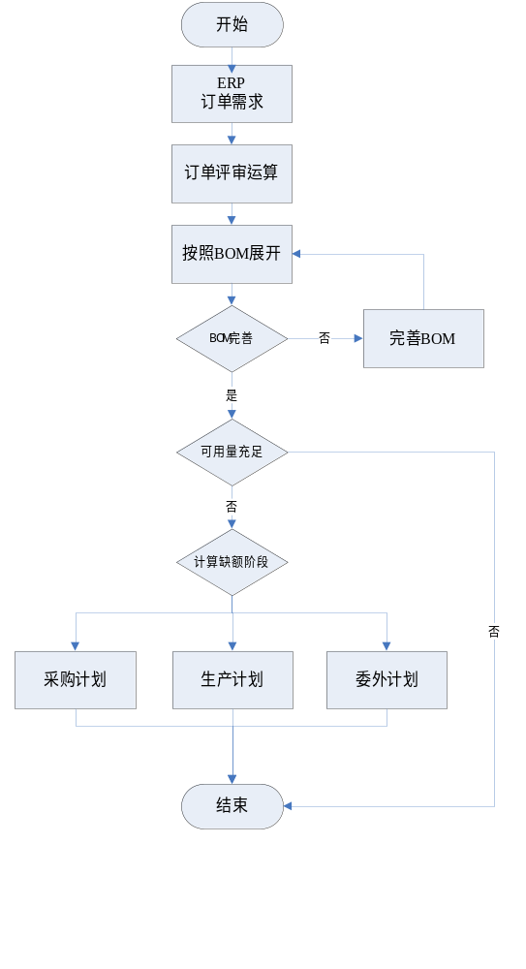
  - 外销订单总表（物料供需分析计算）
    - 列出全部外销订单，用于物料供需计算，判断是否可以接单（是否有产能）
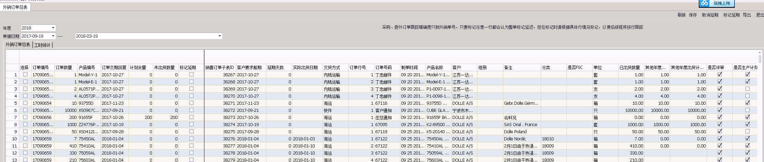
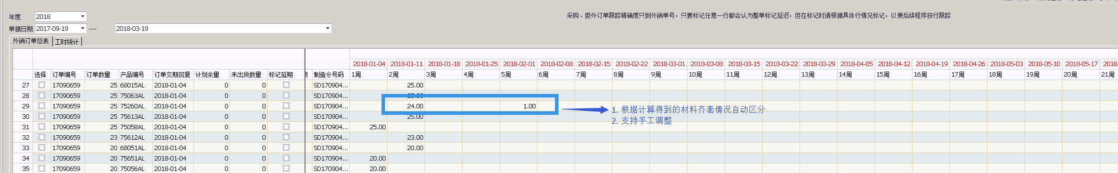
    - 根据外销订单数据获得关键生产部门的工时（理论工时），用于判断是否可以接单
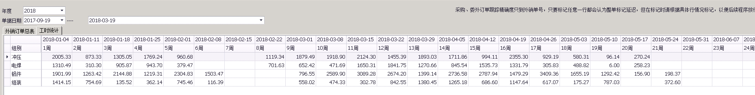
  - 订单运算展开（单张订单物料供需分析计算）
    - 销售订单信息
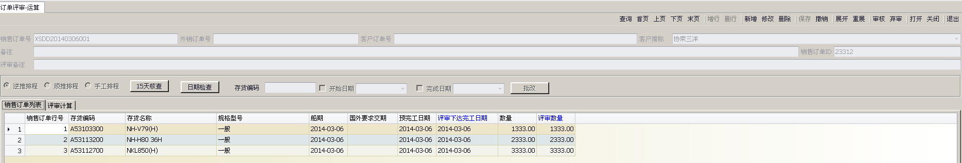
    - 按BOM及工时工序展开计算
      - 逆推排程：按照销售发货日期倒排计算各阶段物料，并可在计算结果基础上按照各层BOM不限次逆推或顺推计算
      - 顺推排程：按照采购件到料日期计算发货日期，并可在计算结果基础上按照各层BOM不计算逆推或顺推计算
      - 手工排程：根据逆推及顺推排程的结果手工调整以符合时间生产情况
      - 排产日期，数量、产线等信息不符合默认规则时标记颜色提示
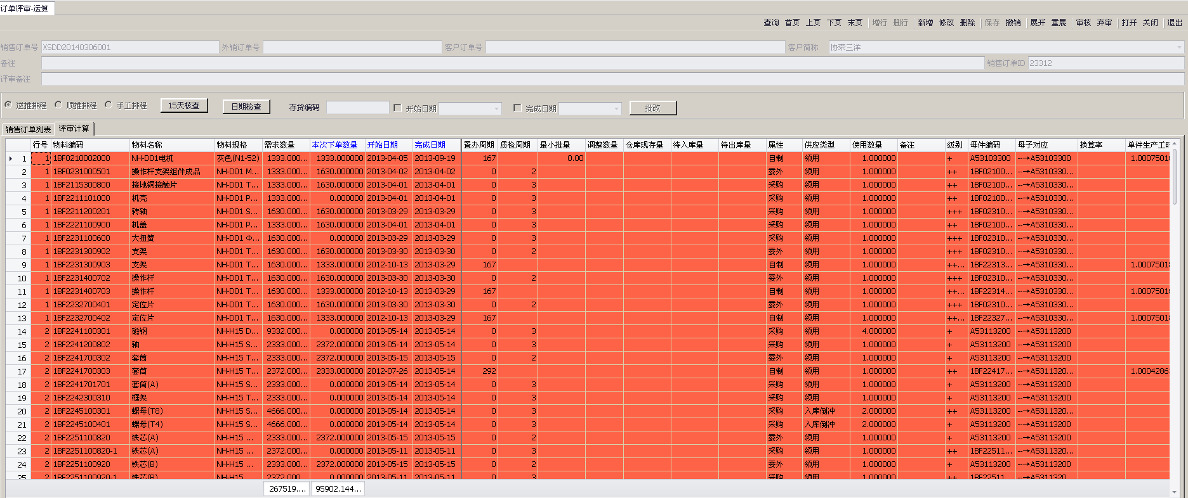

      - 可用量=现存量+待入库-待出库
      - 待入库
        - 采购件：所有生效状态，请购单、采购订单、到货单、检验单中未入库数量
        - 委外件：所有生效状态委外订单、到货单、检验单中未入库数量
        - 自制件：已下达生产订单未入库数量
      - 待出库：所有委外、生产该发料而实际未出库的物料
      - 运算数据确认后可获得采购计划（预留），委外计划（预留），生产计划
  - 采购计划：评审生成采购计划
    - 采购订单供应商确认：用于PMC、采购、供应商之间确认交期
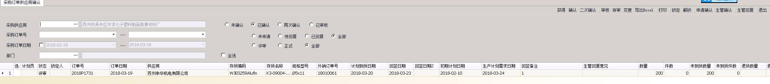
    - 采购订单：采购订单执行情况
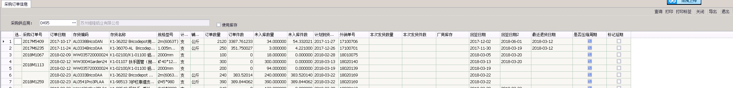
  - 委外计划：评审生成委外计划
    - 委外日计划：将委外计划根据物料齐套情况生成每天的委外订单
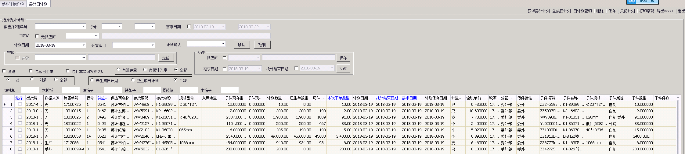
    - 委外订单供应商确认
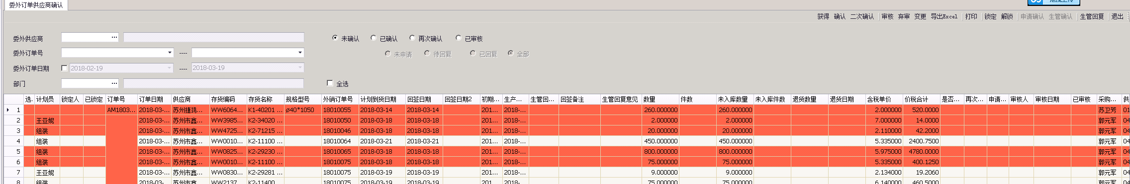
    - 委外订单：委外订单执行情况
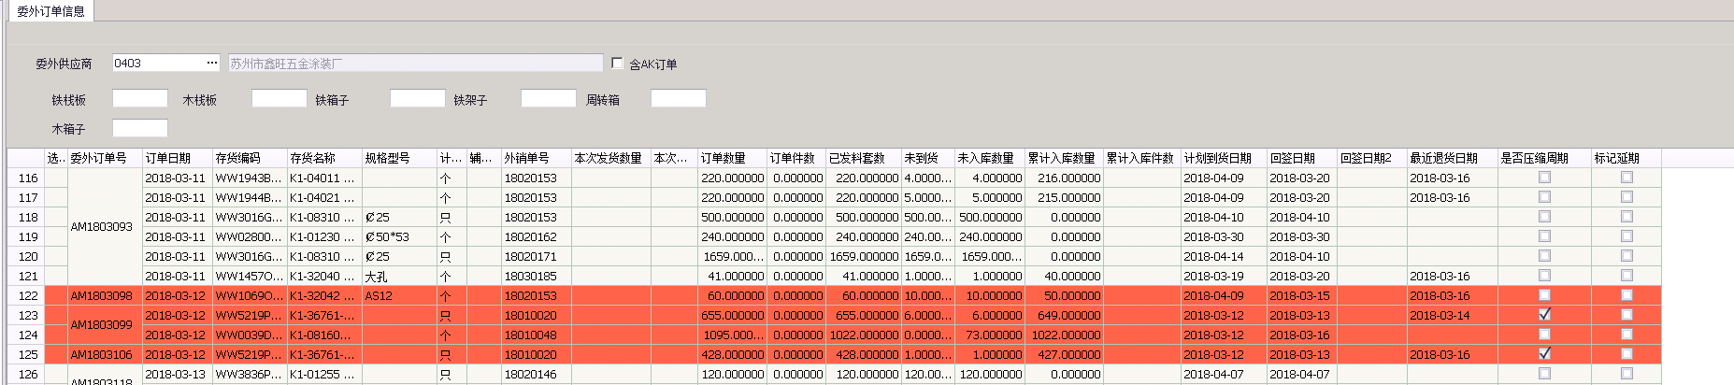

  - 生产计划：评审生成生产计划
    - 计划自动排产（来源于订单运算展开、手工计划）
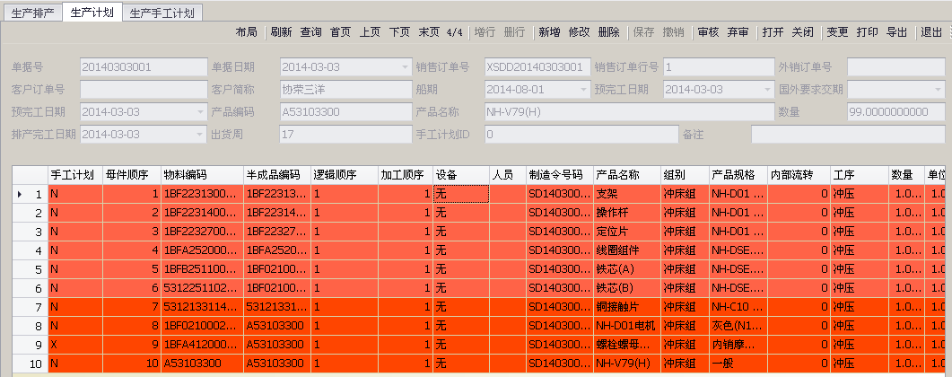
  - 生产订单生成
    - 审核生产计划自动生成生产订单并回写到ERP中
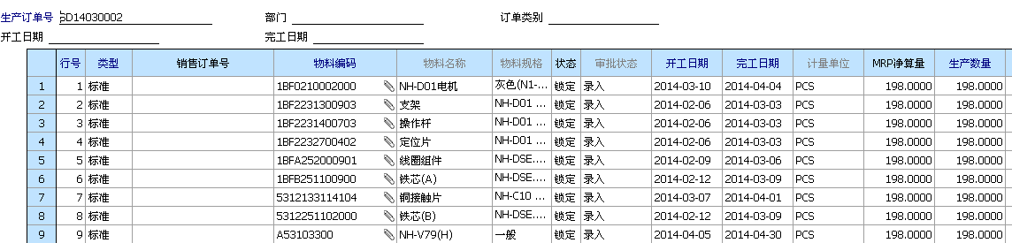
  - 生产排产（含对应客户信息）

    - 排产数据来源销售订单，可追踪客户信息
    - 排产默认显示一个月内数据
    - 每天生产数量由工时工序单位生产时间及间隔时间计算得出，当天计算精确到小时，跨天计算精确到天
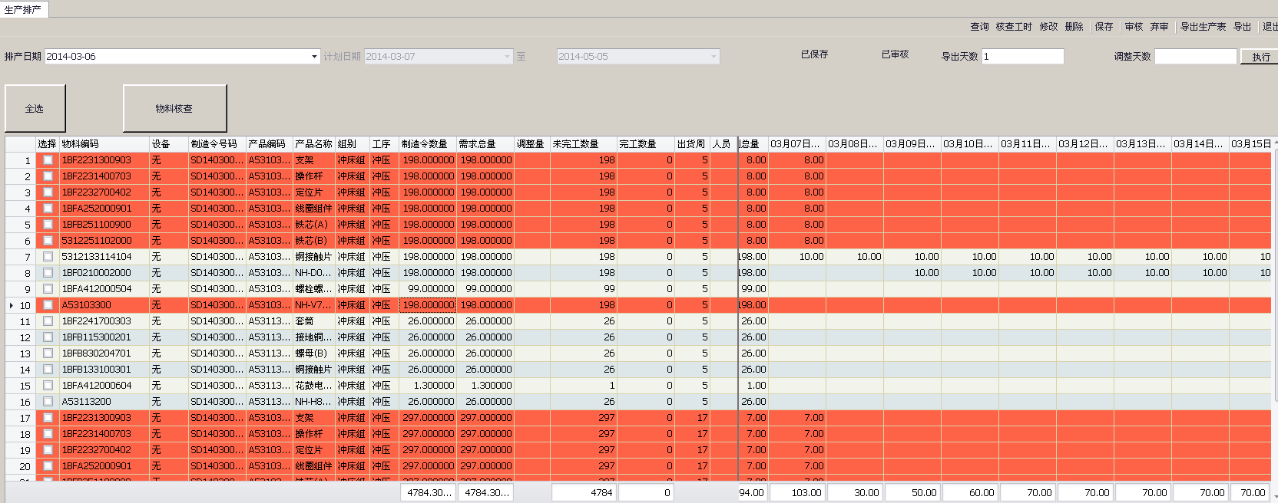
    - 排产数据按照正常班排产（比如每天8小时），可通过工时核查检查排产负荷
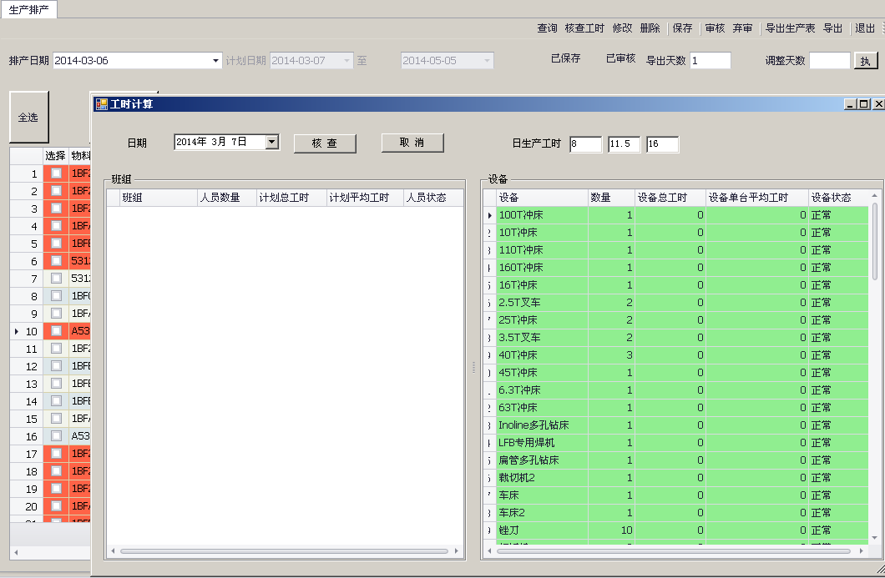
    - 通过物料核查，核查缺料情况，以便手工调整计划
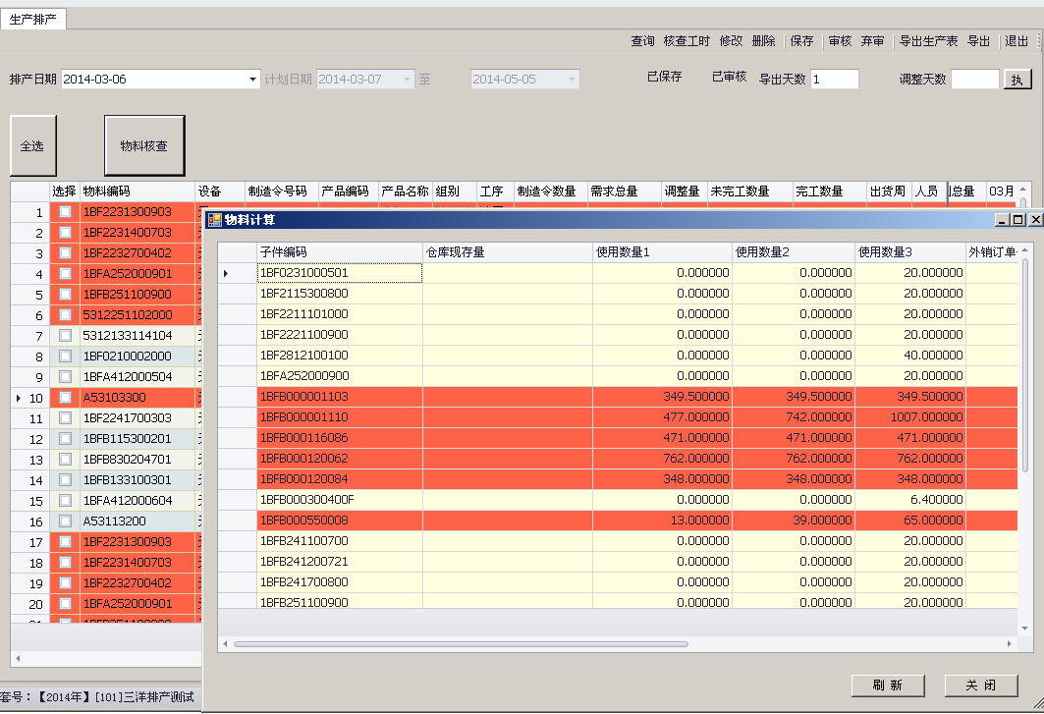
  - 发料计划
    - 审核生产排产，自动展开发料计划，仓库按照发料计划发料（发料信息同步与ERP的生产订单相互验证）
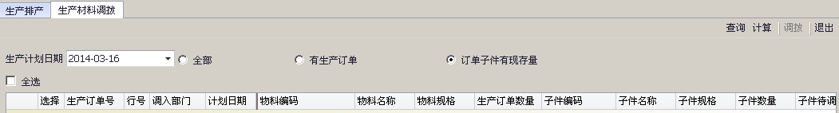
- 报表
  - 订单状态查看
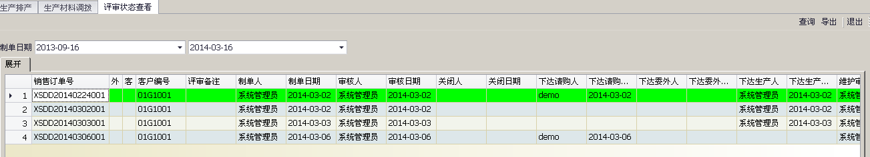
  - 运算采购物料供需信息
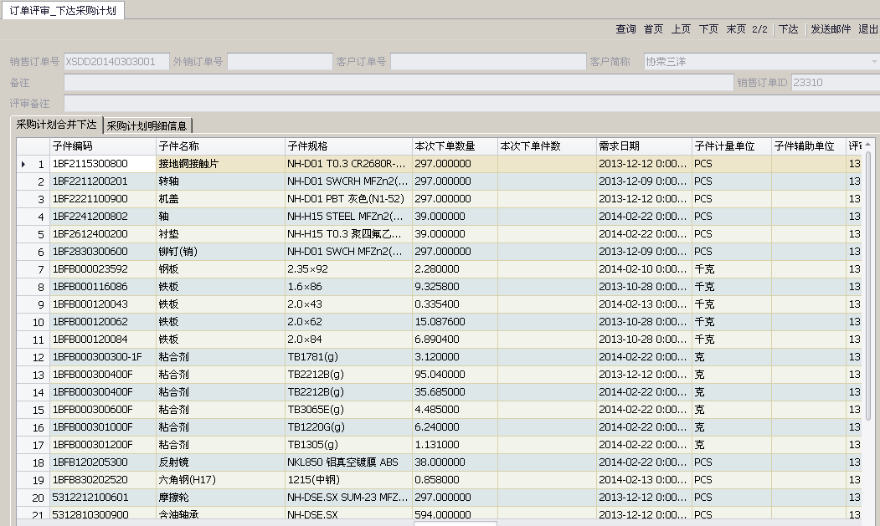
  - 运算委外物料供需信息
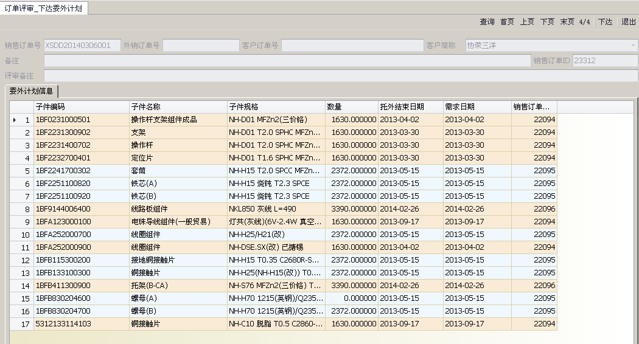
  - 产线排产统计
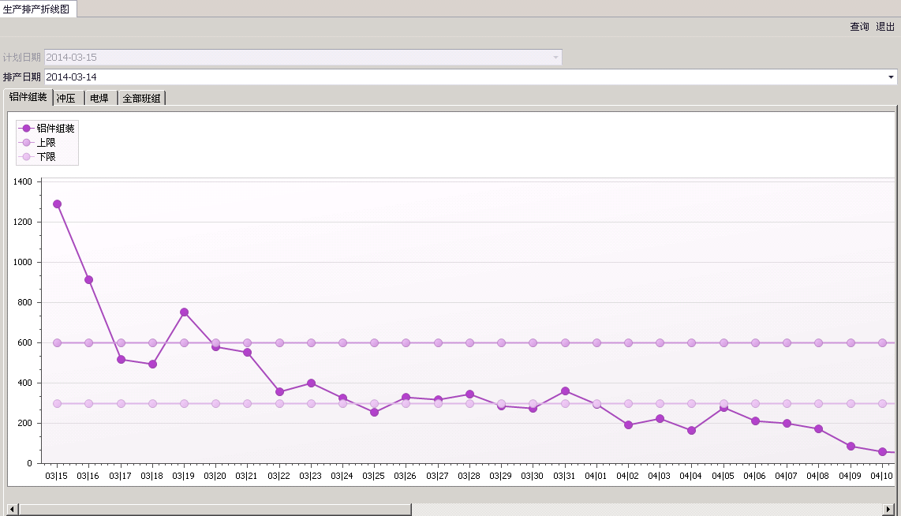
  - 生产执行统计
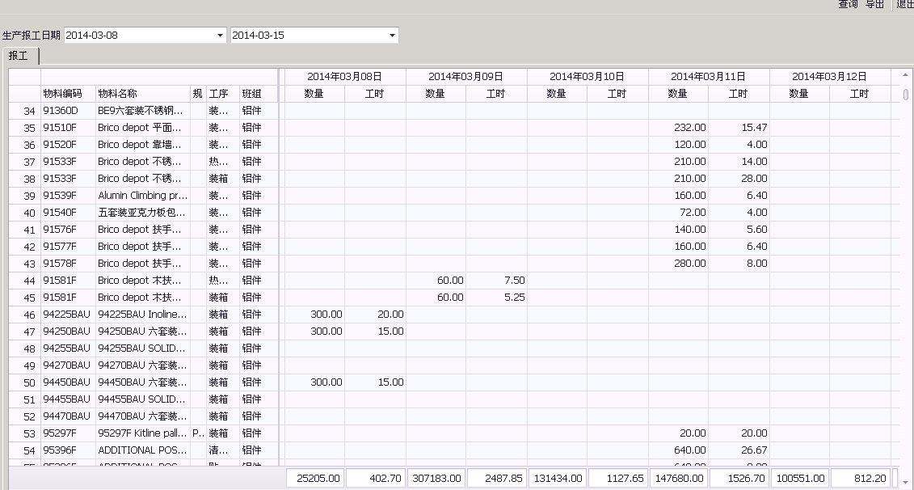
  - 缺料分析
